Чăваш Республики  Вăрнар муниципаллӑ округĕн  администрацийĕ  Х У Ш У  ____.____.2024 ç. № ____р  Вăрнар поселокĕ | 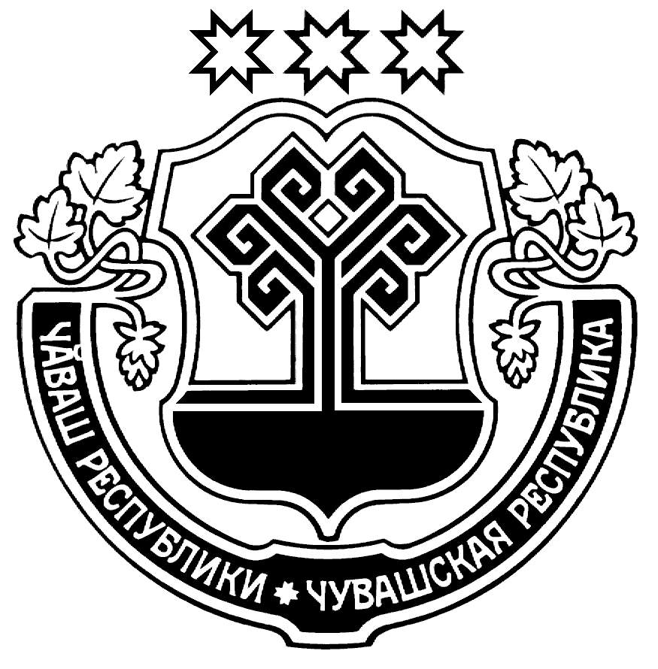 | Чувашская Республика  Администрация  Вурнарского муниципального округа  РАСПОРЯЖЕНИЕ  ___.___.2024 г. № ___р  п. Вурнары
О создании комиссии по организации индивидуального
отбора обучающихся при приеме либо переводе в
муниципальные образовательные организации для
получения основного общего и среднего общего
образования с углубленным изучением
отдельных предметов или для профильного обучения

В соответствии с пунктом 5 статьи 67 Федерального закона от 29 декабря 2012 года № 273-ФЗ «Об образовании в Российской Федерации», частью 2 статьи 18 Закона Чувашской Республики от 30 июля 2013 года № 50 «Об образовании в Чувашской Республике», приказом Министерства образования и молодежной политики Чувашской Республики от 15 апреля 2015 года №783 «Об утверждении примерного положения о комиссии по организации индивидуального отбора обучающихся при приеме либо переводе в государственные образовательные организации Чувашской Республики и муниципальные образовательные организации для получения основного общего и среднего общего образования с углубленным изучением отдельных учебных предметов или для профильного обучения» и в целях удовлетворения образовательных потребностей обучающихся, выявления и развития их интеллектуальных и творческих способностей:
1. Создать комиссии по организации индивидуального отбора обучающихся при приеме либо переводе в муниципальные общеобразовательные организации для получения основного общего и среднего общего образования с углубленным изучением отдельных предметов или для профильного обучения в следующем составе:

МБОУ  «Вурнарская СОШ №1 им. И.Н. Никифорова» | Председатель: | Басырова Румия Рашидовна | - директор;
МБОУ  «Вурнарская СОШ №1 им. И.Н. Никифорова» | Заместитель председателя: | Самарина Наталья Николаевна | - заместитель директора по УВР;
МБОУ  «Вурнарская СОШ №1 им. И.Н. Никифорова» | Члены: | Бобина Наталия Рэмовна | - учитель русского языка,
МБОУ  «Вурнарская СОШ №1 им. И.Н. Никифорова» |  | Птицына Ольга Александровна | - учитель математики,
МБОУ  «Вурнарская СОШ №1 им. И.Н. Никифорова» |  | Иванова Инна Вячеславовна | - учитель химии и биологии.
МБОУ  «Вурнарская СОШ №2» | Председатель: | Ильин Сергей Петрович | - директор;
МБОУ  «Вурнарская СОШ №2» | Заместитель председателя: | Никифорова Людмила Аркадьевна | - заместитель директора по УВР;
МБОУ  «Вурнарская СОШ №2» | Члены: | Смелова Людмила Николаевна | - учитель русского языка и литературы,
МБОУ  «Вурнарская СОШ №2» |  | Феофанов Юрий Александрович | - учитель физики и математики,
МБОУ  «Вурнарская СОШ №2» |  | Ермолаев Владимир Сергеевич | - председатель Управляющего совета.
МБОУ «Абызовская СОШ» | Председатель: | Жебелевская Оксана Владимировна | - директор;
МБОУ «Абызовская СОШ» | Заместитель председателя: | Косарева Людмила Григорьевна | - заместитель директора по УВР;
МБОУ «Абызовская СОШ» | Члены: | Ефремов Олег Юрьевич | - учитель русского языка и литературы,
МБОУ «Абызовская СОШ» |  | Волкова Людмила Борисовна | - учитель математики,
МБОУ «Абызовская СОШ» |  | Мешкова Светлана Валентиновна | - председатель Совета родителей.
МБОУ «Азимсирминская СОШ» | Председатель: | Степанова Юлия Павловна | - директор;
МБОУ «Азимсирминская СОШ» | Заместитель председателя: | Васильева Валентина Павловна | - заместитель директора по УР;
МБОУ «Азимсирминская СОШ» | Члены: | Иванова Марина Георгиевна | - учитель математики,
МБОУ «Азимсирминская СОШ» |  | Белова Ирина Николаевна | - учитель обществознания,
МБОУ «Азимсирминская СОШ» |  | Михайлов Валерий Михайлович | - председатель первичной профсоюзной организации
МБОУ «Алгазинская СОШ им. В.П. Петрова (Праски Витти)» | Председатель: | Павлова Светлана Гелиевна | - директор;
МБОУ «Алгазинская СОШ им. В.П. Петрова (Праски Витти)» | Заместитель председателя: | Иванова Римма Германовна | - заместитель директора по УВР;
МБОУ «Алгазинская СОШ им. В.П. Петрова (Праски Витти)» | Члены: | Петрова Вера Захаровна | - учитель математики,
МБОУ «Алгазинская СОШ им. В.П. Петрова (Праски Витти)» |  | Краснова Антонина Николаевна | - учитель русского языка и литературы,
МБОУ «Алгазинская СОШ им. В.П. Петрова (Праски Витти)» |  | Андреев Андрей Николаевич | - учитель истории и обществознания.
МБОУ «Большеяушская СОШ имени Ф.И. Ашмарова» | Председатель: | Федорова Надежда Петровна | - директор;
МБОУ «Большеяушская СОШ имени Ф.И. Ашмарова» | Заместитель председателя: | Павлова Альбина Васильевна | - заместитель директора по УВР;
МБОУ «Большеяушская СОШ имени Ф.И. Ашмарова» | Члены: | Гурьева Ираида Иосифовна | - учитель русского языка,
МБОУ «Большеяушская СОШ имени Ф.И. Ашмарова» |  | Макарова Елена Ивановна | - учитель математики,
МБОУ «Большеяушская СОШ имени Ф.И. Ашмарова» |  | Иванова Татьяна Владимировна | - учитель географии.
МБОУ «Буртасинская СОШ» | Председатель: | Золов Виктор Леонидович | - директор;
МБОУ «Буртасинская СОШ» | Заместитель председателя: | Никитина Людмила Александровна | - заместитель директора по УВР;
МБОУ «Буртасинская СОШ» | Члены: | Мурашева Анастасия Николаевна | - учитель русского языка и литературы,
МБОУ «Буртасинская СОШ» |  | Ермошкина Марина Леонидовна | - учитель математики,
МБОУ «Буртасинская СОШ» |  | Николаева Анжелика Ивановна | - председатель первичной профсоюзной организации
МБОУ  «Ермошкинская СОШ» | Председатель: | Сорокин Георгий Геннадиевич | - директор;
МБОУ  «Ермошкинская СОШ» | Заместитель председателя: | Петров Алексей Геннадьевич | - заместитель директора по УВР;
МБОУ  «Ермошкинская СОШ» | Члены: | Григорьева Елена Николаевна | -учитель русского языка и литературы,
МБОУ  «Ермошкинская СОШ» |  | Кондратьев Алексей Валерьевич | - учитель истории и обществознания,
МБОУ  «Ермошкинская СОШ» |  | Петрова Валентина Петровна | - учитель математики.
МБОУ «Калининская СОШ» | Председатель: | Петрова Дина Георгиевна | - директор;
МБОУ «Калининская СОШ» | Заместитель председателя: | Ефимова Ираида Ивановна | - заместитель директора по УВР;
МБОУ «Калининская СОШ» | Члены: | Воинова Юлия Ивановна | - учитель русского языка и литературы,
МБОУ «Калининская СОШ» |  | Григорьева Екатерина Геннадьевна | - учитель математики,
МБОУ «Калининская СОШ» |  | Тикинева Надежда Владимировна | - педагог- психолог.
МАОУ «Кюстюмерская СОШ» | Председатель | Максимова Светлана Павловна | -директор
МАОУ «Кюстюмерская СОШ» | Заместитель председателя: | Васильева Наталия Михайловна | - заместитель директора по УВР
МАОУ «Кюстюмерская СОШ» | Члены: | Трофимова Светлана Аркадьевна | - учитель истории и обществознания
МАОУ «Кюстюмерская СОШ» | Члены: | Петрова Надежда Анатольевна | -учитель русского языка и литературы
МАОУ «Кюстюмерская СОШ» | Члены: | Ириков Димитрий Петрович | - учитель географии.
МБОУ  «Санарпосинская СОШ» | Председатель: | Малов Владимир Иванович | -директор;
МБОУ  «Санарпосинская СОШ» | Заместитель председателя: | Евдокимова Ольга Николаевна | - заместитель директора по УВР;
МБОУ  «Санарпосинская СОШ» | Члены: | Васильева Надежда Евстафиевна | - учитель русского языка и литературы,
МБОУ  «Санарпосинская СОШ» |  | Илларионова Алина Петровна | - учитель математики,
МБОУ  «Санарпосинская СОШ» |  | Егорова Галина Ивановна | - учитель биологии и химии.
МБОУ «Янгорчинская СОШ» | Председатель: | Иванова Клара Германовна | - директор;
МБОУ «Янгорчинская СОШ» | Заместитель председателя: | Николаева Наталья Николаевна | - заместитель директора по УВР;
МБОУ «Янгорчинская СОШ» | Члены: | Николаев Иван Петрович | - учитель русского языка и литературы,
МБОУ «Янгорчинская СОШ» |  | Игнатьева Нелли Евгеньевна | - учитель истории и обществознания,
МБОУ «Янгорчинская СОШ» |  | Миронова Татьяна Николаевна | - учитель математики.

2. Признать утратившим силу распоряжение администрации Вурнарского района Чувашской Республики от ___ марта 2023 года № ___р «О создании комиссии по организации индивидуального отбора обучающихся при приеме либо переводе в муниципальные образовательные организации для получения основного общего и среднего общего образования с углубленным изучением отдельных предметов или для профильного обучения».
3. Контроль за исполнением настоящего распоряжения возложить на заместителя главы администрации муниципального округа - начальника отдела образования и молодежной политики администрации Вурнарского муниципального округа Чувашской Республики.

Глава
муниципального округа Н. В. Никандрова

А.Н. Фирсов
2-52-08

